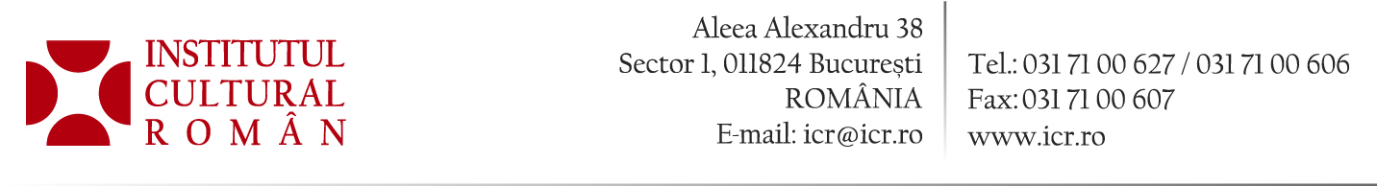

31.08. 2017

Institutul Cultural Român urează „La mulți ani” tuturor vorbitorilor de limbă română!

„Astăzi când, oficial, România celebrează Ziua Limbii Române, avem bucuria de a spune că noi, la Institutul Cultural Român, susținem nu an de an, ci zi de zi evenimente și proiecte de promovare a culturii române și a limbii române.
Limba română este mai mult decât un mijloc de comunicare între oameni, este parte din esența poporului român, parte inseparabilă a valorilor și tradițiilor noastre, a identității românilor.
Sunt fericită să fiu, în această zi specială, în Republica Moldova, locul unde limba română este celebrată, oficial, încă din 1990 și unde, o astfel de sărbătoare are o rezonanță aparte. Mi-aș fi dorit să fiu alături de toate comunitățile de români din afara țării, și pentru că acest lucru nu este posibil fizic, sunt alturi de fiecare român cu sufletul și gândurile bune. La mulți ani, tuturor vorbitorilor de limbă română, aflați în țară sau dincolo de granițele României!” a declarat președintele Institutului Cultural Român, doamna Liliana Țuroiu, la Chișinău.
Pentru a marca Ziua Limbii Române, sărbătorită prin lege la 31 august, reprezentanțele Institutului Cultural Român în străinătate organizează, în această perioadă, și azi, în mod special, evenimente, programe și manifestări cultural-educative care aduc în fața publicului artiști români și oameni de cultură și de știință.
Astfel, sunt organizate târguri de carte, concerte și spectacole de muzică, expoziții, colocvii, conferințe și prelegeri, dar și prin deschiderea ori intensificarea promovării cursurilor de limbă în alte țări. http://icr.ro/pagini/ziua-limbii-romane-in-reteaua-icr-din-strainatate

Contact: Direcția Comunicare și IT, biroul.presa@icr.ro

